**Проект “Игра на python с использованием фреймворка pygame”**

Авторы: Адель Якупов, Камила Зиганшина

Идея: игра – платформер

Реализация:

* Player – основной персонаж, здесь реализованы его перемещения и анимации
* Objects – игровые платформы
* Game – основной класс игры, служит для инициализации и связи всех компонентов игры
* Menu – класс, отвечающий за главное меню

Реализация карты для игры:

* Карта реализована в редакторе Tiled Map Editor
* Для подключения карты к pygame необходим модуль PyTMX

Процесс игры:

* Необходимо дойти до конца карты, не упав в пропасть.
* Esc – возможность досрочно закончить игру
* 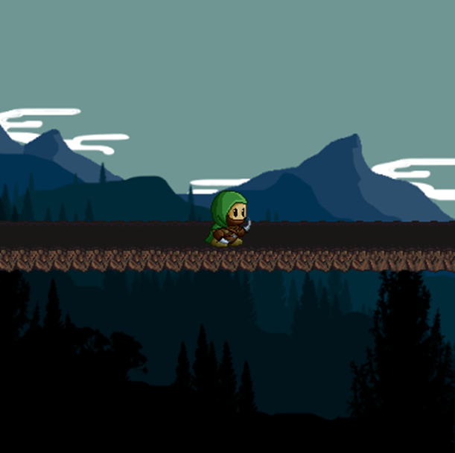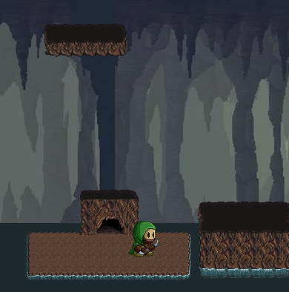Enter – начать уровень заново